Hoofdstuk 10

De Kruistochten

De periode van dit Hoofdstuk is: 1095-1300.

De christenen waren lange tijd vervolgt maar gelukkig niet uitgeroeid.

Na een lange tijd gingen ze ook lange reizen afleggen.

Ze gingen relikwieën zoeken in het heilige land(Israël)

Ook zouden ze daardoor verlost worden van hun zonden, dachten ze.

Ze zouden daar boete doen voor hun zonde en een bedevaart maken.

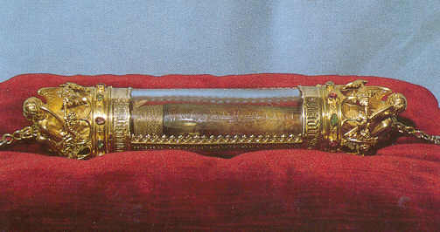

Relikwie uit het heilige land.

GOD WIL HET.

De Arabieren waren noch steeds de baas in Israël.

Ze vonden het niet erg als er Pelgrims kwamen.

Daar verdienden ze nog eens wat aan.

Maar helaas, in 1073 overvielen de Seldsjoeken (een Turkse stam) Palestina. Alleen de Seldsjoeken vonden het niet goed dat er pelgrims kwamen. Ze werden er geslagen, geschopt

en zelfs weleens gedood.

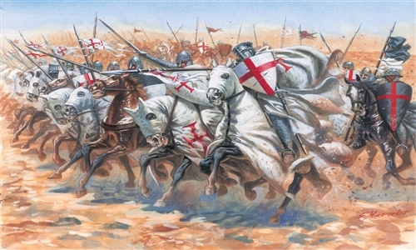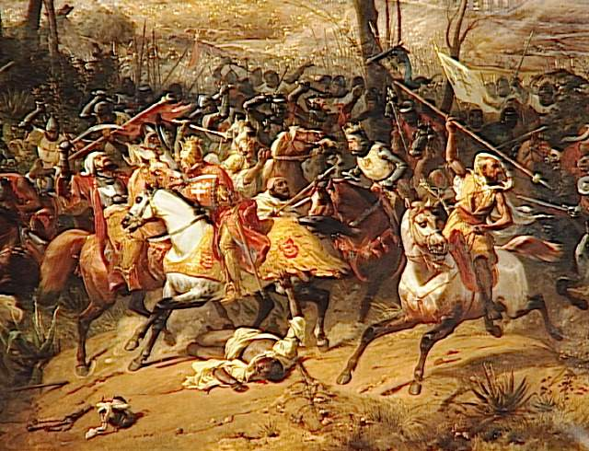

Dit zijn Seldsjoeken de kruisvaarders

Dit tot groot ongenoegen van paus Urbanus.

Hij riep de mensen op tot de kruistocht, naar het Heilige land.

God wil het!! RIEP HIJ.

Ze zouden als beloning een aflaat krijgen( een aflaat is een brief waar in staat dat je zonden

vergeven zijn)

Ook zouden ze een goede toekomst krijgen in het Heilige land.

Velen mensen gingen: Ridders, boeren, smeden en timmerlieden, soms met het gezin er bij.

In 1096 begon de eerste grote kruistocht naar het Heilige land.

Onder leiding van Peter van Amiën.

Ook Godfriet was ook een bekende begeleider.

Maar er waren ook mensen vooruit gegaan, de meeste van hun werden gedood.

Na een jaar kwamen ze in klein Azië( nu Turkije)

Er was alleen honger, dorst en ook ………. Vijanden.

Ze belegerden Antiochië, wat ze daarna innamen.

Eindelijk in 1099 zagen ze de torens van Jeruzalem.

Toen waren de Saracenen (leger van Egypte) nog de baas in Jeruzalem.

Na een zware strijd wonnen de Kruisvaarders.

Maar ze deden hetzelfde: roven en moorden op de Mohammedanen en de ……Joden

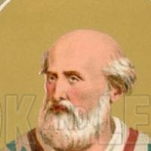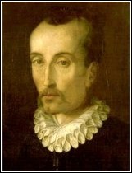

Paus Urbanus Godfriet van Bouillon

Maar begrijpelijk is dat de Mohammedanen het er niet bij zullen laten.

Ze probeerden als eerst de stad Antiochië weer in handen te krijgen.

En ook Jeruzalem.

Daardoor waren er nieuwe kruistochten nodig.

Er werd zelfs een kinder kruistocht gehouden, maar dat liep slecht af.

Want er kwamen twee mannen, onder andere Willem het Varken, die zeiden dat zij de

kinderen wel wilden helpen en met hun 7 schepen overvaren.

Ze kwamen in plaats van in Palestina in een ander land aan, waar ze als slaaf verkocht werden.

In het jaar:1217 kwam er een kruistocht van Hollanders en Friezen. De leider was Willem de Eerste.

Ze hadden Damiate ingenomen.

Maar de Mohammedanen hadden het heroverd.

En in het jaar 1291 hadden ze zelfs Jeruzalem heroverd.

Ook de andere steden werden heroverd.

En de kruistochten kosten alleen maar mensenlevens, wou God het echt? Dit was een vraag wat veel mensen zich afvroegen.

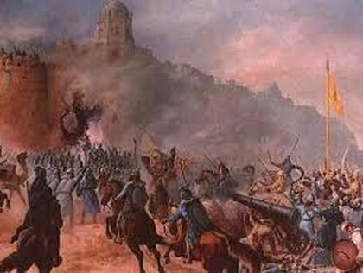

De mohammedanen heroveren Jeruzalem

GEVOLGEN VAN DE KRUISTOCHT!

Maar ze namen ook veel spullen mee terug.

Zoals: glas, aardewerk, wandtapijt, rietsuiker enz.

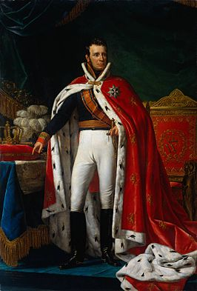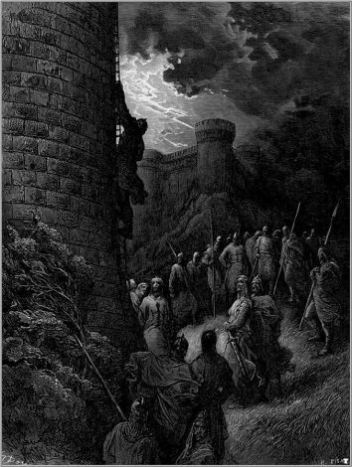

Willem de Eerste. De kruisvaarders beklimmen de muren van Antiochië.

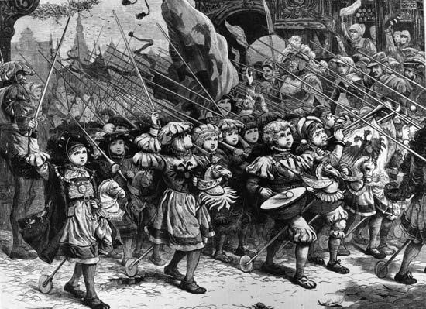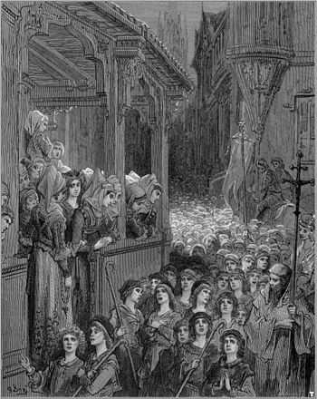

Kinderkruistocht kruistocht voor kinderen.

Maar die handel bracht ook grote nadelen mee zoals: de pest, de pokken en de melaatsheid. Gelukkig waren er ook voordelen, want het kompas en het roer werden uitgevonden.

En de Romeinse cijfers werden veranderd in Arabische cijfers.

EINDE HOOFDSTUK 10